Queridas Familias:
Ante la situación epidemiológica de público conocimiento que estamos viviendo apelamos a su compromiso y solidaridad para superar esta triste realidad.
Nuestros niños deben permanecer en casa, por ello las docentes diseñarán propuestas pedagógicas para que puedan desarrollarlas en sus hogares y de esta manera no interrumpir las trayectorias de enseñanza.
Cada seño propondrá el medio más accesible a todos para el envío de las actividades así como también los horarios de consulta y recepción de evidencias (fotos, videos).
Las actividades cuya realización sean en hojas (tamaño oficio porque después irán a la carpeta) las deberán llevar al jardín en un sobre con nombre el primer día que se reintegren)
Los mantendremos informados a través de la página web del colegio (http://huertojesusmaria.edu.ar/) y de los medios más adecuados que adopte cada sala.
Agradecemos su colaboración.
En Familia realicemos la oración Gianellina:
San Antonio María Gianelli, nuestro Padre y amigo, tú que oraste a los pies del Señor pidiendo librar a la ciudad de Chiávari de la peste, intercede hoy por nosotros en este momento de tanta preocupación y dificultad.
San Antonio Gianelli por tu intercesión alcanzamos la gracia de ser liberados de todo peligro.
Amén.

CATEQUESIS_SALA DE 5
¡BUENAS!
Soy Trini, tu seño de catequesis, con la que vas a seguir conociendo a nuevos amigos…
Por cualquier duda que tengas sobre estas actividades me podes escribir a mi correo trinycupper28@gmail.com
¿Te acordas que con la seño Nati el año pasado conociste a Jesús, tu mejor amigo?
Te invito a recordarlo, escucha atentamente esta canción y bailala con tu familia: https://www.youtube.com/watch?v=jlPCjfa8Nh0
¡Qué bien, recordamos a Jesús!
Ahora veremos el siguiente video: https://www.youtube.com/watch?v=o_2rh7Jhcls
Luego charlamos con nuestros papás sobre lo que vimos, y todo lo que el papá de pinocho hacía por él, resaltando que lo cuidaba y quería lo mejor para él como lo hacen todos nuestros papás con nosotros.
Pronto nuestra familia nos contará que además de ellos tenemos a dios padre, el padre de Jesús, quien también es nuestro padre y nos ama y bendice porque Jesús lo comparte con todos nosotros.
A continuación conocemos a dios padre que esta junto a un niño (representa nuestra presencia al lado de dios), lo imprimimos o dibujamos y pintamos, colocando nuestro nombre en la hoja.
-ENTREGAR EL PRIMER DÍA CUANDO NOS REITEGREMOS, HOJA OFICIO- (pueden imprimir en hoja A4 y luego lo pegan en una oficio)
NOS VEMOS PRONTO!!!
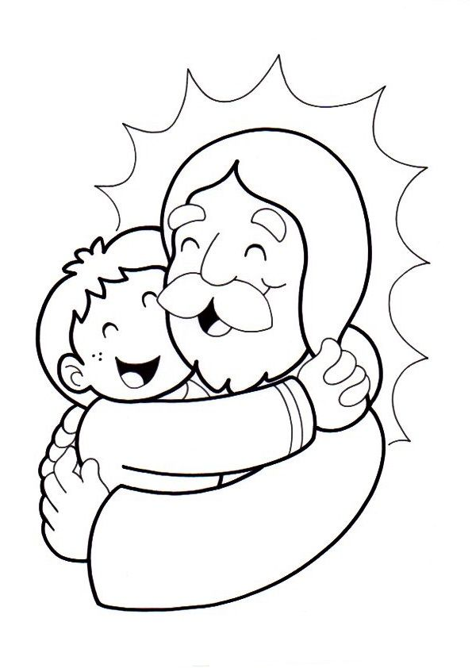
DIOS

